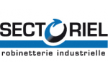
SFACS
Votre spécialiste de l’air comprimé


Validité : 31 Mars 2015
Réservoirs air comprimé verticaux en acier galvanisé intérieur/extérieur.
Longévité et sécurité Traçabilité 100%.
Homologation CE 87/404 - livrés avec soupape tarée et certificat d'épreuve
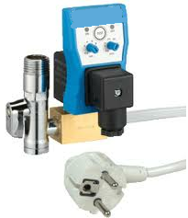

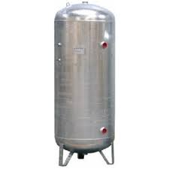

538€ HT

Retrouvez toutes nos promotions
www.sfacs-industrie.fr
977€ HT
SFACS Industrie – 26350 MONTRIGAUD – Tél : 09 61 31 16 40 / Fax : 04 86 55 63 01

